Page 277. Exercice 8.
Écris l'égalité de Pythagore dans chaque cas.
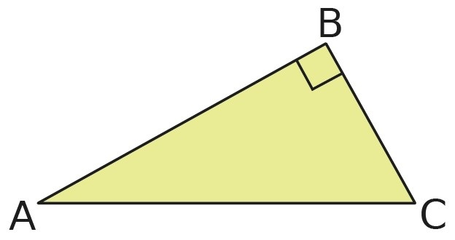
a.

b. MNP avec : MNP = 90°.

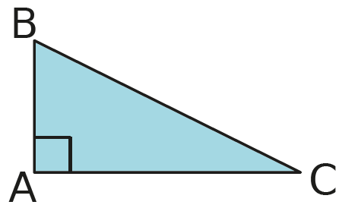
c.

d. XYZ tel que : (XY) ⊥ (YZ)

